实验报告1
班级：21计算机2班 姓名：李鹏雷 学号：2120400146
实验时间： 机房： 组号： 机号：
- 实验题目
熟悉字符操作命令，熟悉Cisco Packet Tracer 仿真软件的使用
- 实验设备
ＰＣ电脑，Cisco Packet Tracer
- 实验内容
熟练操作字符命令，熟悉Packet Tracer 操做。
- 原理（记录操作过程可以使用截屏粘贴）
1.进入DOS操作界面，记录操作过程。（CMD.EXE或者附件DOS命令提示符）
2.操作下列命令并记录输出结果。
DIR/W
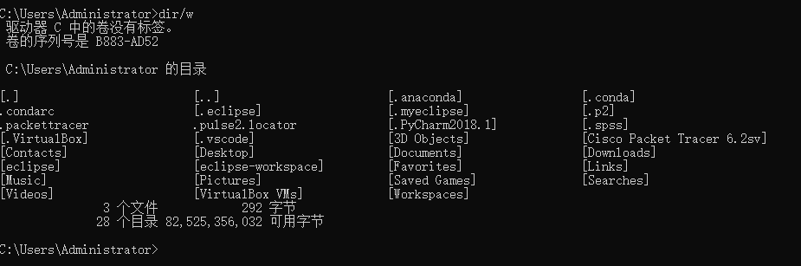
CD ..
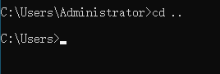
CD \
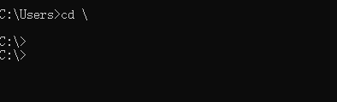
CD +某个具体目录
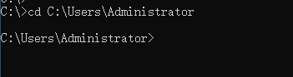
dir /?
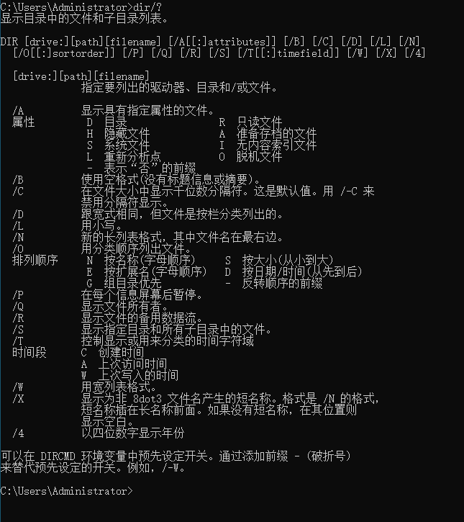

cd /?
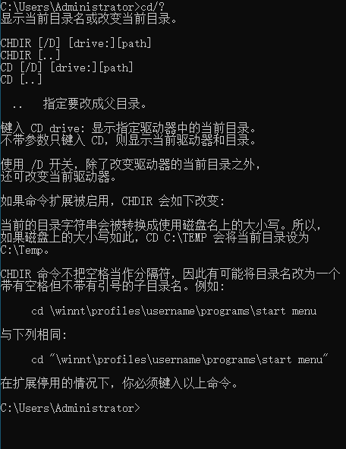

ipconfig /? //显示本机网络配置
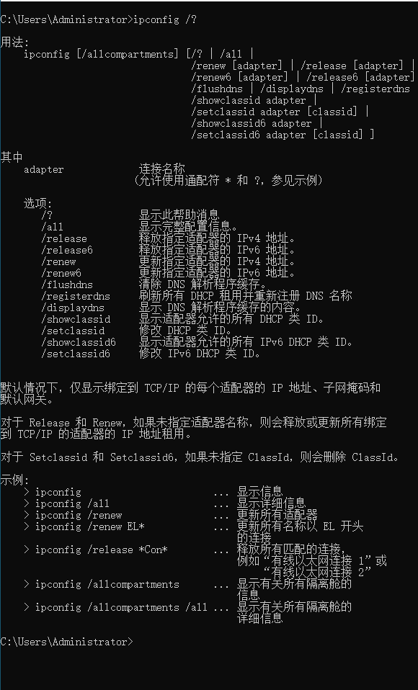

tracert www.sina.com.cn //路由追踪
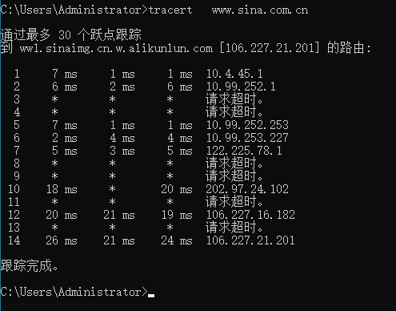
route print //显示本机路由表
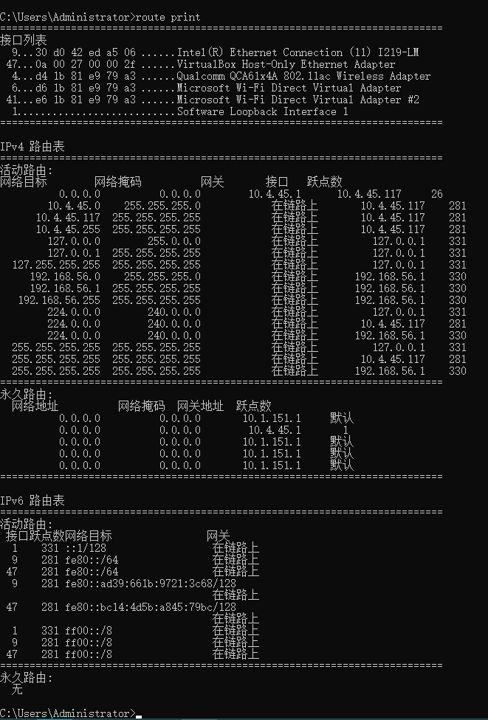

arp -a //显示本机地址解析表
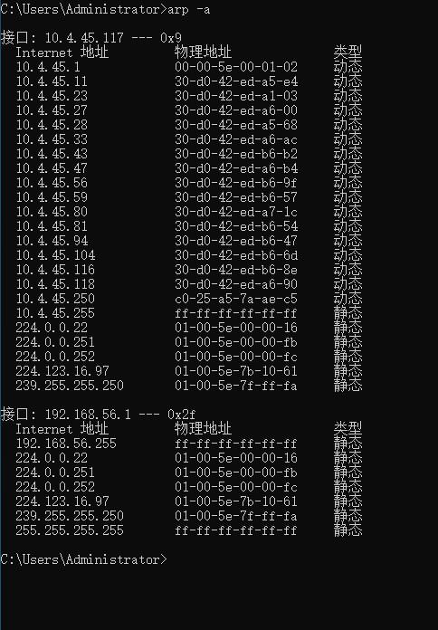

- 操作ipconfig /all,记录下你的机器的物理地址，IP地址，子网掩码。
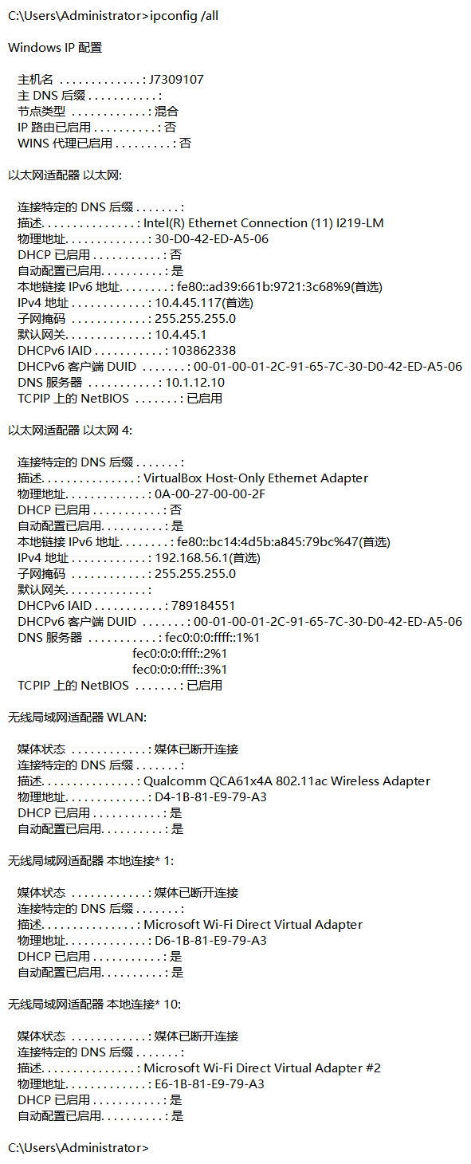
- 记录在图形界面里修改本机IP地址和子网掩码。
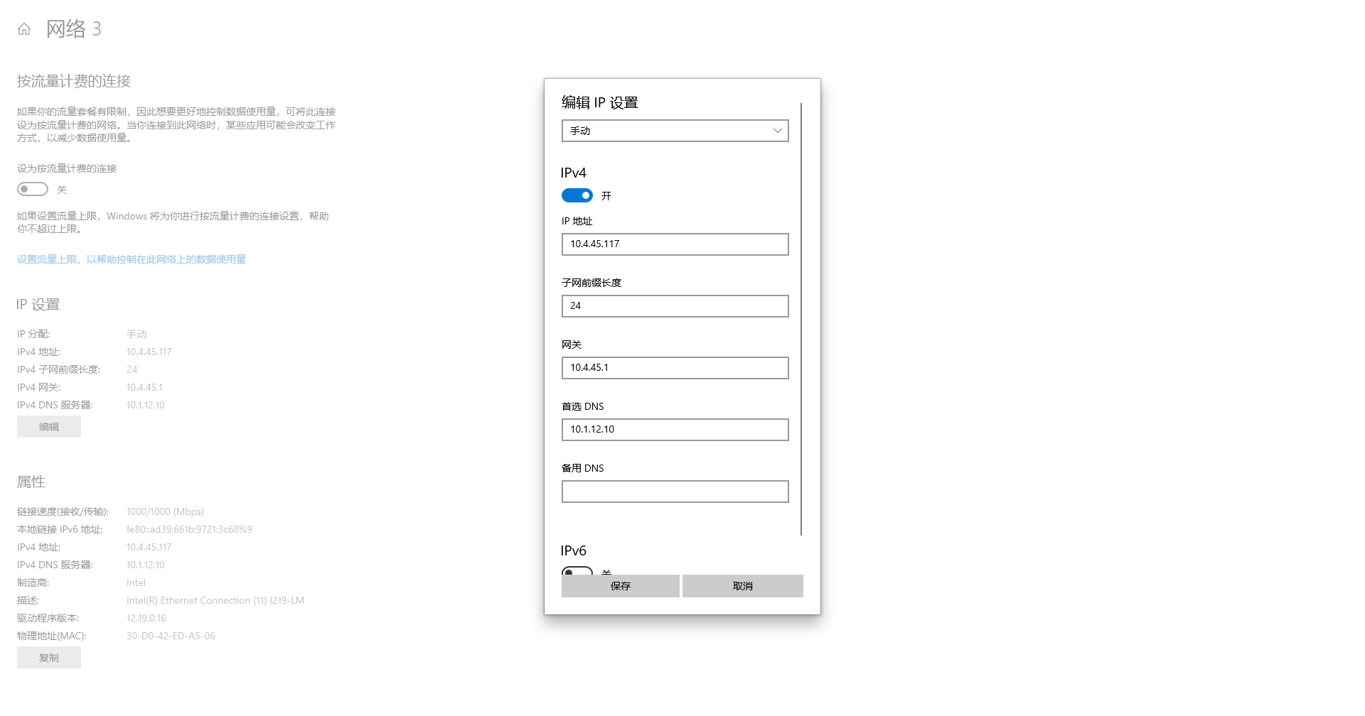

- 修改本组四个机器的IP地址为：192.168.组号.1，192.168.组号.2，192.168.组号.3，192.168.组号.4 并记录下来。
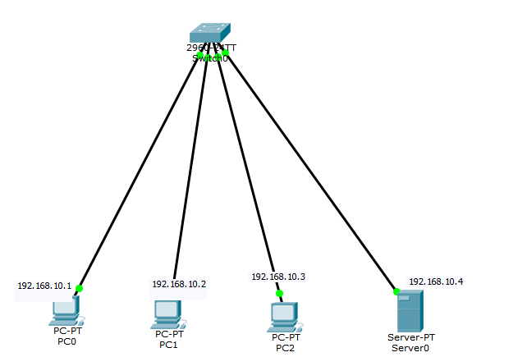
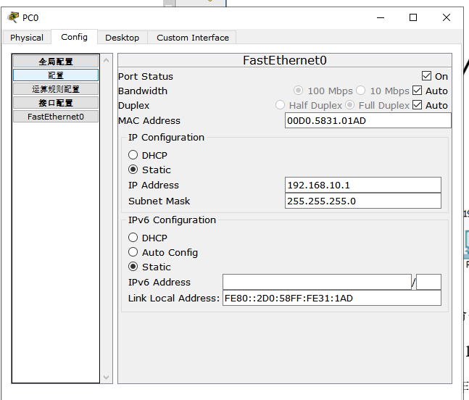

- 用命令Ping 命令查看本组机器的连接性并记录。
比如：查看192.168.10.1 与192.168.10.2的连通性,在192.168.10.1上操作可用命令：
Ping 192.168.10.2
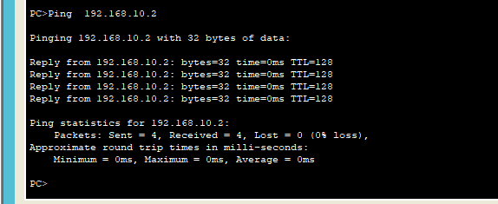
7.初步使用Packet Tracer ,建立如下场景，详细操作步骤（实际做了什么写什么）：

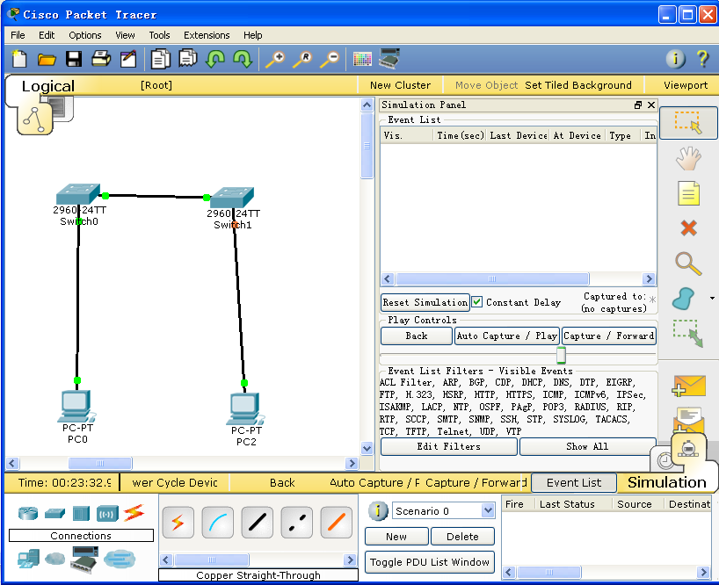

五、总结（收获及体会）

